# 文件共享平台

# 需求分析与概要设计

## 项目说明

## 项目目标：

打造一款具有文件的上传、下载功能，并能够实现自然语言的搜索查询功能的文件共享平台。

## 软硬件环境需求

操作系统：win10

数据库：MySQL

## 使用的关键技术：

MiniO:用来存储用户大量的非结构化的文件

Elasticsearch:存储文件概要信息，并实现根据自然语言的文件搜索。

MySQL:存储用户信息，用户文件目录信息。

## 需求分析

## 系统用例

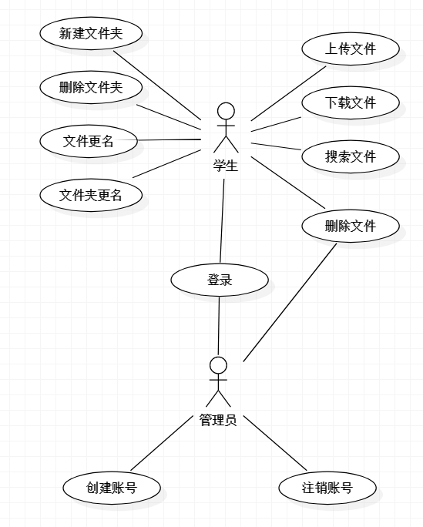

图 1 系统用例图

1. **搜索文件**

**参与者**：学生

**基本事件流**：学生进入搜索界面，输入想要查询的内容，服务端接收到自然语音，使用IK分词器分词后进入ES中查询，搜索到文件概要信息，返回一系列文件概要信息，客户端将其展示。

1. **下载文件**

**参与者**：学生

**基本事件流**：学生在客户端选择文件或者文件条目，点击下载并选择要下载到的文件夹，客户端从选择的文件条目中提取文件主人，到对应的用户桶中取回文件发回到客户端。

1. **上传文件**

**参与者**：学生

**基本事件流**：学生在客户端进入想要上传到的目录，点击上传并选择文件，客户端从文件中提取出概要信息构建出文件条目并将文件条目存入ES，后将文件存入用户桶中特定的目录中，客户端刷新界面。

1. **删除文件**

**参与者**：学生

**基本事件流**：学生在客户端选择指定文件，点击删除，服务端获取文件条目，在ES中查询并删除条目，后进入用户桶中相应的目录删除指定文件，客户端更新界面。

## 业务流程

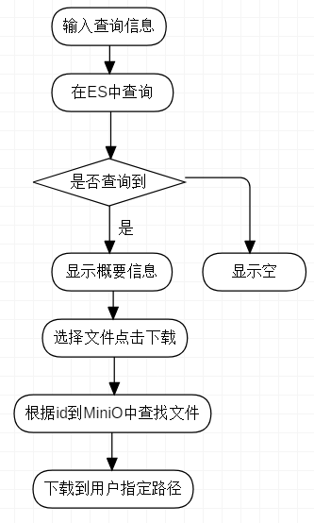

图 2查询文件流程图

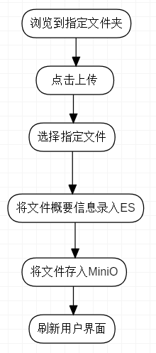

图 3上传文件流程图

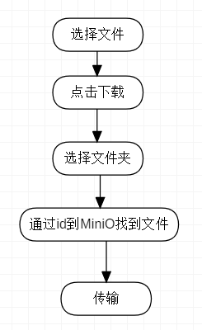

图 4下载文件流程图

## 概要设计

## 功能模块设计

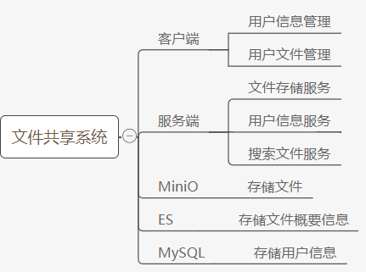

图 5功能模块图

1. **搜索文件**

**输入：**用户想搜索的内容

**输出：**按匹配度从上往下递减输出相关文件概要条目

**功能概述：** 使用ES检索文件信息，展示搜索到的相关文件条目。

1. **上传文件**

**输入：**文件

**输出：**是否上传成功

**功能概述：** 提取文件概要信息存入ES，后将文件存入MiniO用户桶中。

1. **下载文件**

**输入：**用户点击文件条目后点击下载，并选择文件夹

**输出：**是否下载成功

**功能概述：** 提根据选择的条目中文件概要信息，到相关用户桶中搜索并返回指定文件到指定文件夹。

1. **删除文件**

**输入：**用户点击文件条目后点击删除

**输出：**是否删除成功

**功能概述：** 提根据选择的条目中文件概要信息，到用户桶中搜索并删除指定文件，后在ES中删除文件概要信息。

1. **更改文件名称**

**输入：**用户点击文件后点击编辑，提供新名称

**输出：**是否更改成功

**功能概述：** 根据选择的文件到ES中修改文件概要信息，到用户桶中修改文件名称。

## 核心类图

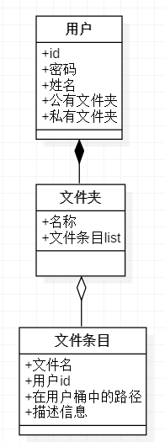

图 6核心类图（核心，后面可能有更新）

## 界面设计

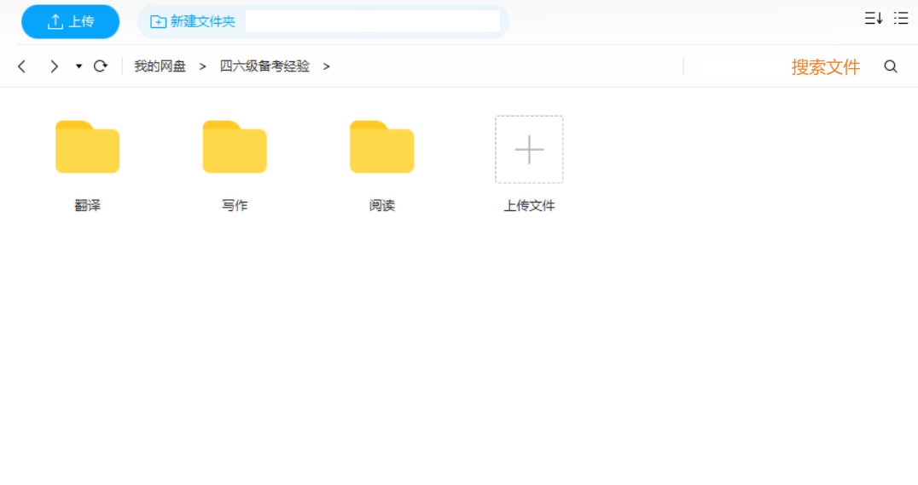

图 7 系统界面